
Témoignage de la 17ème mission civile en Palestine

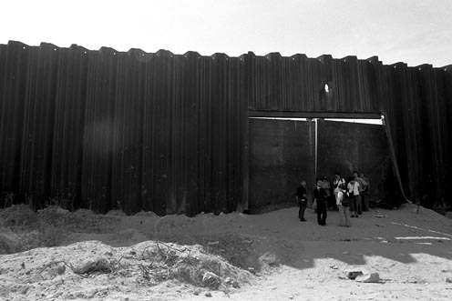
Mardi 15 novembre
à 20h
à la Maison des Associations
15 rue des Savoises
Salle Gandhi

La 17ème mission s’est rendue à Gaza et en Cisjordanie au mois d’octobre 2005. Elle témoignera notamment :
- de la situation d’enfermement vécue à Gaza et de l’étendue des destructions
- de l’intensification de la colonisation en Cisjordanie (Jérusalem, Vallée du Jourdain et ouest de la Cisjordanie)
- de la poursuite de la construction du mur d’annexion en Palestine
Venez nombreuses et nombreux !
